Väderstads harv NZA 700-1000 får kraftigare drag

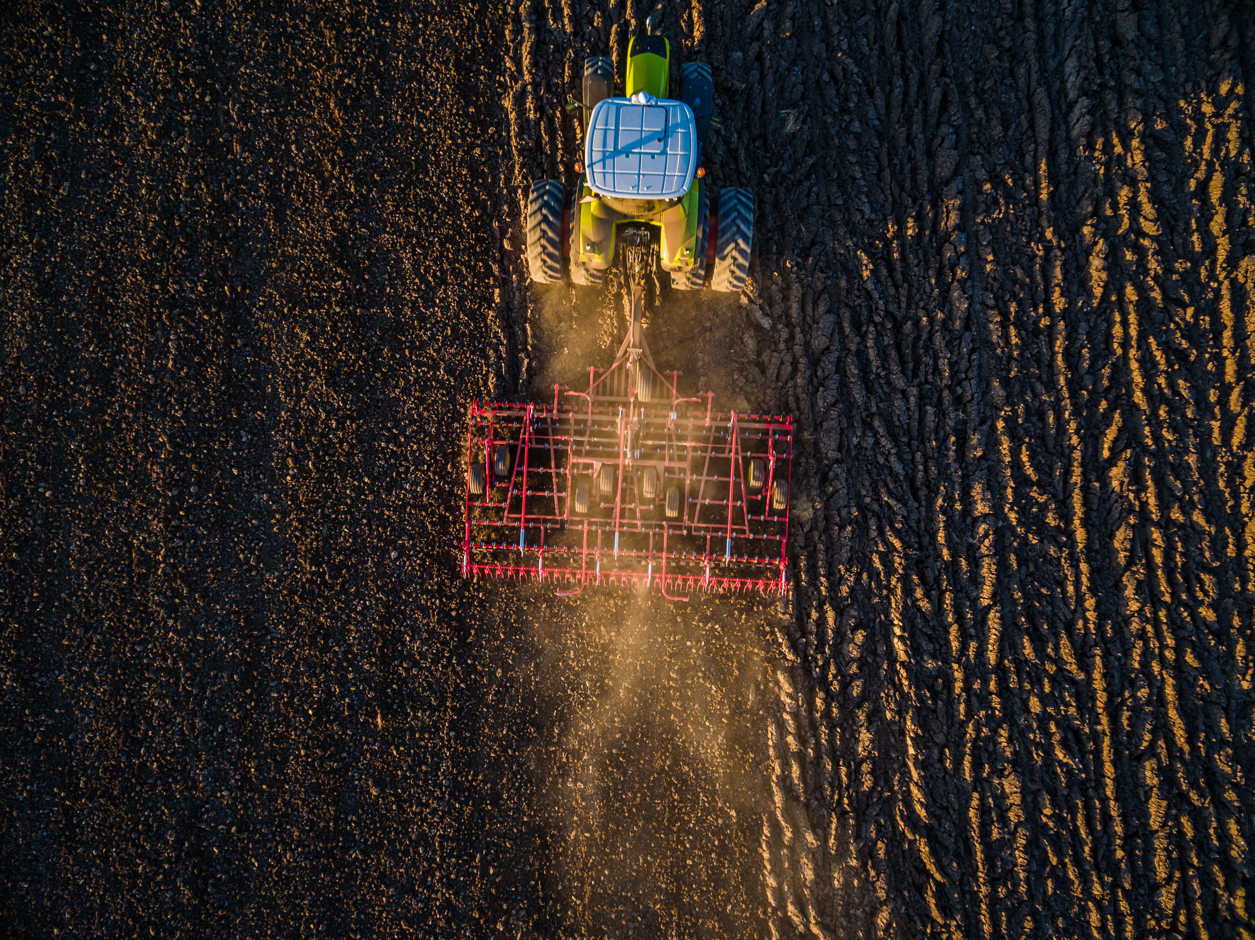

Harvarna NZA 700-1000 anpassas till kraftigare traktorer och får ett helt nytt drag. Draget är fyra gånger starkare än det gamla draget och det finns sju olika dragöglor att välja mellan.

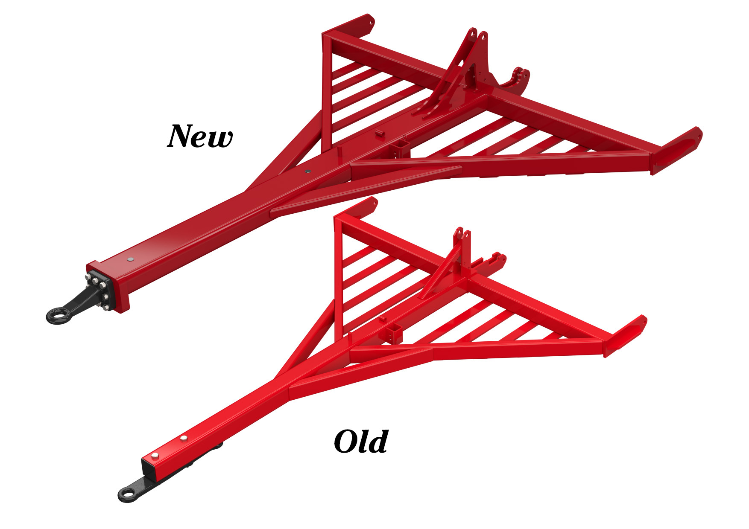

Andra anpassningar till kraftigare traktorer och högre hastigheter är nya större boggilager och en fjädrande hjulupphängning på NZA 900-1000.

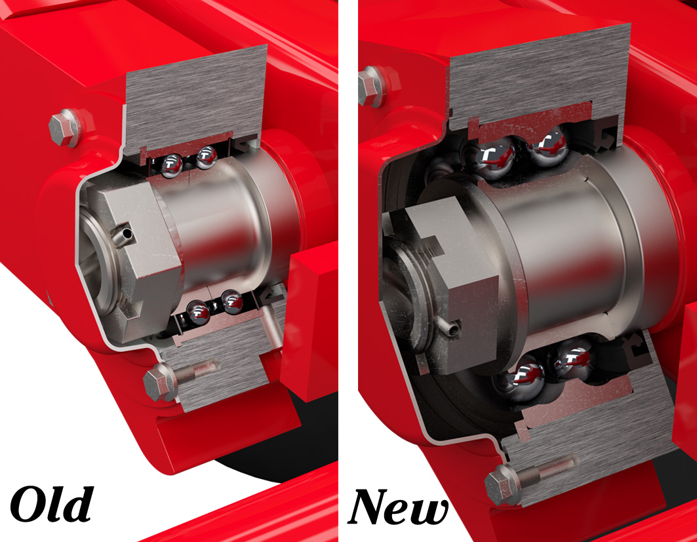

Flexande CrossBoard med dubbelverkande stabiliseringsstag gör att alla NZA-harvar effektivt mal sönder kokor. Den täta pinndelningen (75 mm) och de aggressiva harvpinnarna gör jorden finbrukad och med Control-funktion erhålls ett jämnt sådjup. För slutlig utjämning på lätta och stenfria jordar kan efterharven bytas ut mot en ribbvält på samtliga modeller.

